Diario di lavoro
Luogo | Canobbio
Data | 26.03.2025

Lavori svolti
- Aggiornato la documentazione
  - Aggiornato
- Lista note
  - Migliorato opzione di eliminazione
  - Aggiunto salvataggio note
  - Aggiornato e reso funzionante ricerca delle note
  - Aggiunto update delle note

Problemi riscontrati e soluzioni adottate
Piccolo problema con git.

Punto della situazione rispetto alla pianificazione
Abbastanza bene

Programma di massima per la prossima giornata di lavoro

Agile - Resoconto

Daily Scrum
Paolo:
- Implementare relazione tra utente e note
- Aggiorna nota
Andrea:
- Eliminazione nota
- Ricerca nota

Sprint Planning
Obbiettivi: Operazioni CRUD con note (senza relazioni tra tabelle utente e note, senza tabella attachements).
Pianificazione copre 2 settimane, la terza non è coperta, verrà coperta quando arriverà il mio compagno di lavoro che oggi è assente.
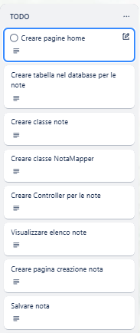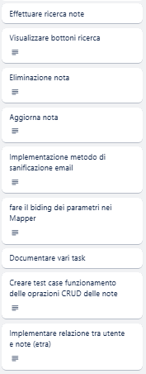

Sprint Review

Sprint Retrospective

